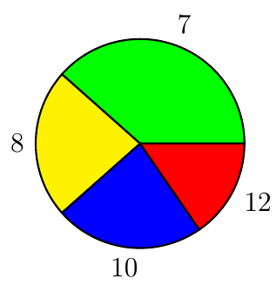
Fiche réussite

Thème : Statistique
Généralités
Savoirs | Exemples vus |  | 
connaître la différence entre variable discrète (quelques valeurs) et variable continue (classes de valeurs : intervalles) ;………………………………………………………………………………………………
Séries discrètes (valeurs)
savoir convertir un effectif en pourcentage ;  ……………………………………………………………………………………………… | Exercice 3 page 7  Exercice 10 page 15  Exercice 15 page 16
savoir calculer les fréquences (trois formes) ;……………………………………………………………………………………………… | Cours : I, exemples 2 et 3  Exercice 14 page 16, 1°)
savoir calculer les effectifs ou les fréquences cumulé(e)s et interpréter les résultats ;……………………………………………………………………………………………… | Cours : II, 4°)  Exercice 4 page 7
savoir ce qu’est l’étendue ;  ……………………………………………………………………………………………… | Cours : III, 2°)a)
savoir ce qu’est l’intervalle inter-quartiles ;  ……………………………………………………………………………………………… | Cours : III, 2°)b)
savoir calculer « à la main » une moyenne ;  ………………………………………………………………………………………………  ……………………………………………… | Cours : III, 1°)a), expl. 3  Ex. 25, 27 p. 18, 31 p. 19  DM 11, Ex I, 4°),  DM 11, Ex II, 1°)b)
savoir trouver la médiane et les quartiles ;  ……………………………………………………………………………………………… | Cours : III, 1°)b) et c)  Exercices 19 et 20 p. 19  DM 11, Ex I, 3°)
savoir construire un diagramme circulaire ;……………………………………………………………………………………………… | Cours : II, 3°)  Exercice 14 page 16, 2°)
savoir trouver à la calculatrice la moyenne, la médiane et les quartiles ;
Séries discrètes
………………………………………………
………………………………………………………………………………………………
savoir construire un nuage de points;  ……………………………………………………………………………………………… | Cours : II, 1°)  DM 11, Ex I, 2°)
savoir calculer « à la main » une moyenne ;  ……………………………………………………………………………………………………………………………………………… | Cours : III, 1°)a), expl. 4  Exercice 29 page 19, 1°)  Exercice 30 page 19  DM 11, Ex II, 2°)b)
savoir trouver à la calculatrice la moyenne ;
………………………………………………………………………………………………………………………………………………
savoir construire les courbes des fréquences cumulées ;  Séries continues (intervalles)  ………………………………………………………………………………………………  ……………………………………………… | Cours : II, 4°)  DM 11, Ex II, 2°)c)
savoir lire sur une courbe des fréquences cumulées la médiane et les quartiles ;  ………………………………………………………………………………………………………………………………………………  ……………………………………………… | DM 11, Ex II, 2°)d)
savoir construire un histogramme (cas où les classes n’ont pas la même amplitude).  ………………………………………………………………………………………………………………………………………………  ……………………………………………… | Cours : II, 2°)

